LAPORAN PRAKTIKUM
BUSINESS INTELLIGENCE

TUGAS WEEK 9



Disusun Oleh :
Ghoffar Abdul Ja’far 2341720035/TI2F

JURUSAN TEKNOLOGI INFORMASI
POLITEKNIK NEGERI MALANG
2024/2025

Tugas 1
- Save dan run transformation. Screenshot Step Metrics pada Execution Results.
- Perhatikan tab preview data (tidak perlu discreenshot) dari setiap langkah kemudian beri penjelasan apa yang dilakukan oleh setiap langkah.
- Table input: Mengambil data transaksi mentah dari database sumber (OLTP).
- DimProduct LookUp: Mencari dan menambahkan id_dimProduct (kunci produk) dari tabel DimProduct berdasarkan productCode.
- DimDate LookUp: Mencari dan menambahkan id_dimDate (kunci tanggal) dari tabel DimDate berdasarkan orderDate.
- Add constants: Menambahkan kolom baru dengan nilai tetap (seperti streamTrue = 1) ke setiap baris data.
- DimCustomer LookUp: Mencari dan menambahkan id_dimCustomer (kunci pelanggan) dari tabel DimCustomer berdasarkan customerNumber.
- FactOrder LookUp: Memeriksa apakah data pesanan tersebut sudah ada di tabel fakta FactOrder.
- Table output: Memasukkan (INSERT) data pesanan sebagai baris baru jika tidak ditemukan pada langkah FactOrder LookUp (terjadi pada run pertama).
- Update factOrders: Memperbarui (UPDATE) data pesanan yang sudah ada jika berhasil ditemukan pada langkah FactOrder LookUp (terjadi pada run kedua).
- Periksa apakah data order sudah tersimpan di factOrders
Jawaban: Sudah
- Run transformation kembali dan screenshot ulang Step Metrics pada Execution Results.
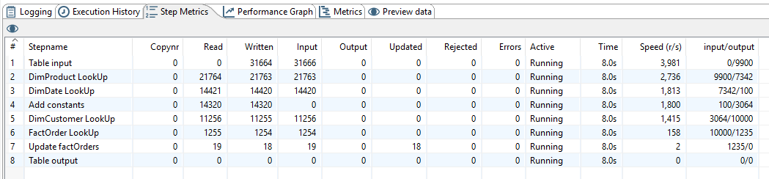
- Apakah ada duplikasi data orders? Mengapa?
Jawaban: Tidak terjadi duplikasi data, karena Step Metrics menunjukkan alur ini berhasil mengidentifikasi semua data sebagai data lama yang hanya perlu di-UPDATE (18 baris diupdate) dan tidak ada data baru yang di-INSERT (0 baris ke Table output).

Tugas 2
- Buat sebuah periodic snapshot fact table. Misalnya data transaksi customer per hari. Di database dw_legendvehicle, tambahkan table baru factCustomerDailyOrders dengan kolom id_factCustDailyOrder, id_dimCustomer (FK), id_dimDate (FK), dan total.
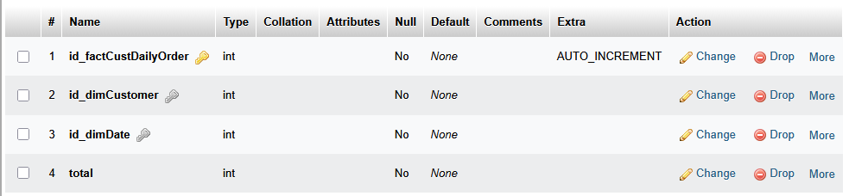
- Buat transformation untuk mengisi periodic snapshot tersebut.
Hint:
Untuk proses ekstraksi dari OLTP, gunakan aggregate function untuk menghitung total transaksi setiap customer per hari.
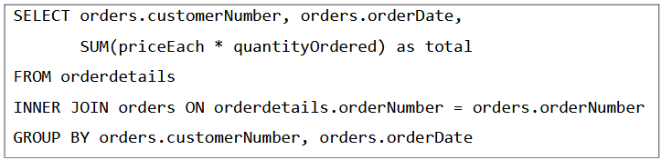
Selanjutnya gunakan langkah serupa dengan praktikum di atas untuk menemukan id_dimCustomer dan id_dimDate.
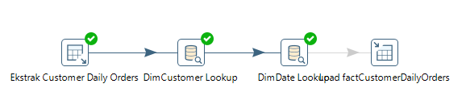
- Screenshot konfigurasi untuk setiap step.
- Table Input
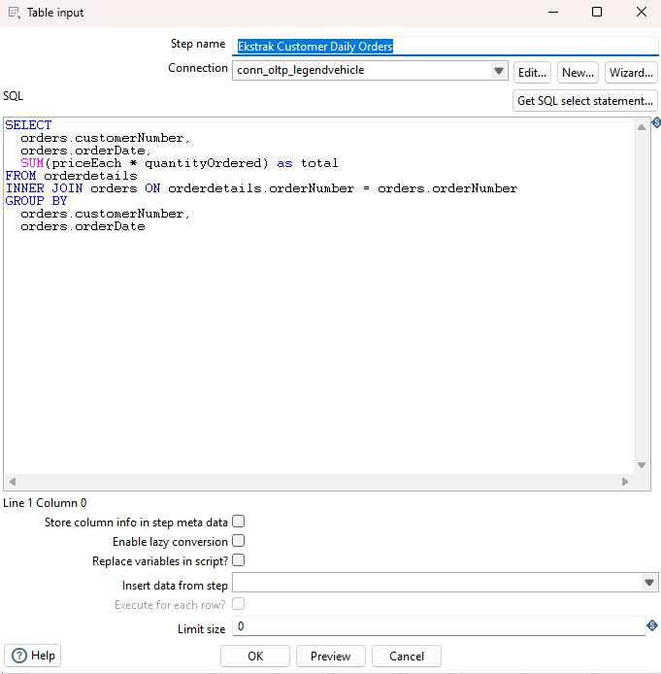
- DimCustomer
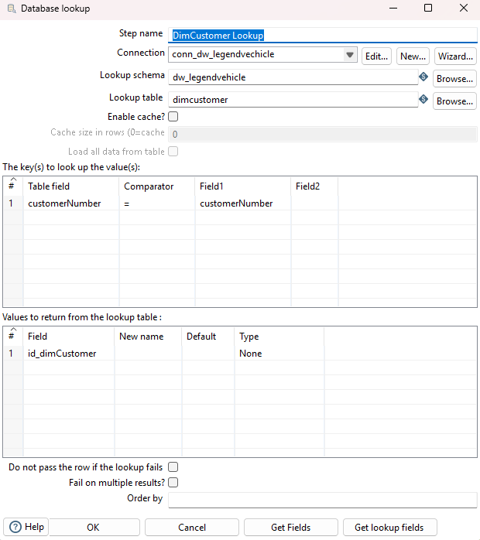
- DimDate
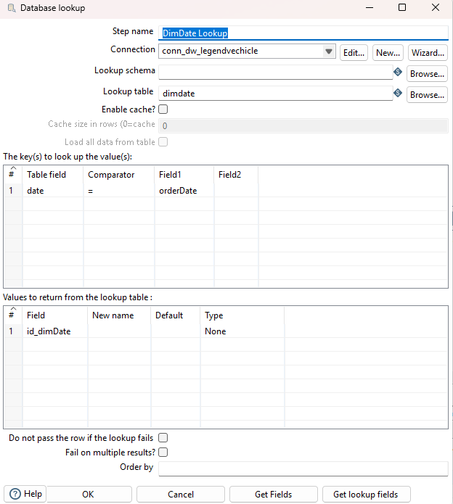
- TableOutput
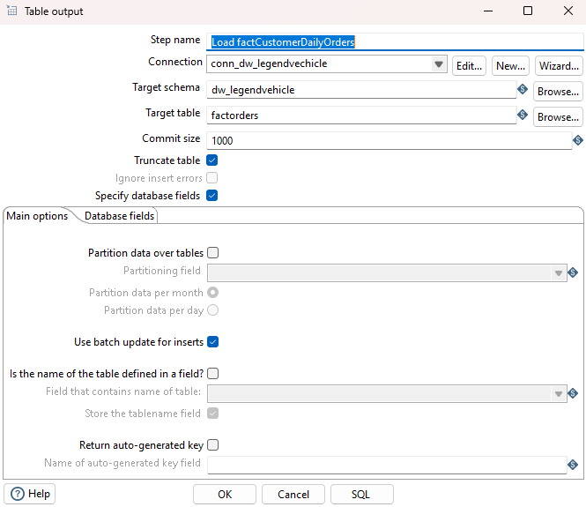
- Save dan run transformation. Screenshot Step Metrics pada Execution Results
